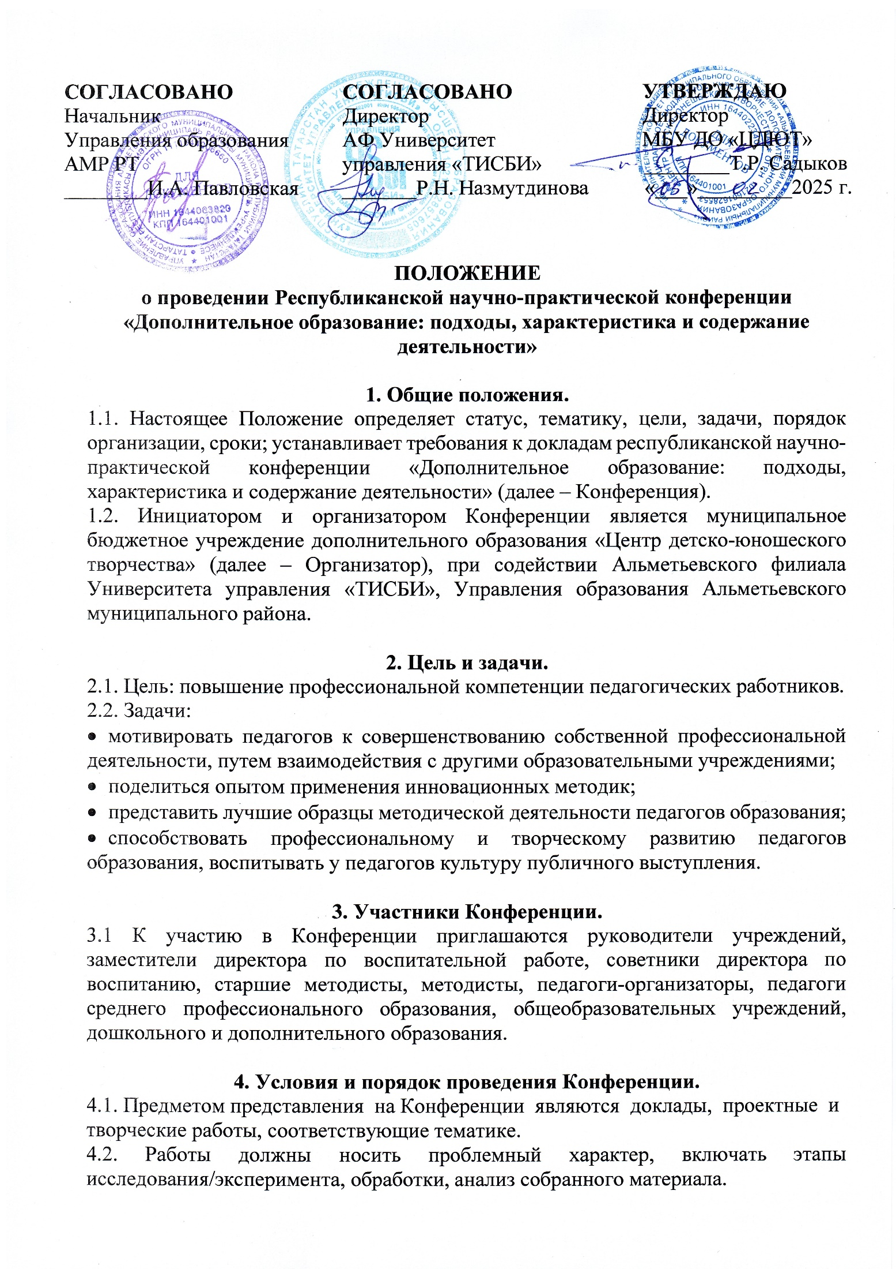

4.3. Для участия в Конференции необходимо в срок до 23 февраля 2025 года подать заявку в Yandex Forms (Яндекс – форме) пройдя по ссылке (указанной ниже), которая создается в соответствии с требованиями, указанными в настоящем Положении.
4.4. К заявке в Yandex Forms (Яндекс–форме) обязательно прикрепить текст выступления (доклада) и скриншот чека об оплате.
Yandex Forms (Яндекс – форма) для подачи заявки:
https://forms.yandex.ru/u/6798dc9c02848f211fe55699/
4.5. Направить видео выступления на электронную почту cdut1954@yandex.ru
В заявке необходимо предоставить точные данные, без орфографических ошибок (Сертификаты оформляются в соответствии с предоставленными данными!).
4.6. Оргкомитет осуществляет экспертизу, отбор работ.
Авторы актуальных работ приглашаются для выступления на Конференции.
4.7. Регламент выступления - 5 минут.
4.8. Конференция будет проводится дистанционно на сервере Яндекс диск (в записи) 26 февраля 2025 года.
4.9. Программа Конференции, ссылка для подключения будет направлена на электронные адреса участников, за два дня до проведения.
4.10. Начало Конференции: 10.00 ч.
4.11. По итогам Конференции, выступающим выдается Сертификат, участникам – Свидетельство участника. Документы об участии в Конференции будут направлены на электронные адреса участников, указанные в заявках.
4.12. По завершению Конференции будет создан электронный сборник публикаций на официальном сайте учреждения и опубликован в разделе «Методические документы»: https://edu.tatar.ru/almet/page518657.htm/page5148583.htm .

5. Требования к содержанию, объёму и оформлению статьи.
5.1. Структура статьи:
- заголовок;
- фамилия, имя и отчество автора/авторов;
- текст статьи;
- ссылки на использованную литературу;
- презентация к докладу.
5.2. Объем статьи в формате Word не должен превышать 8 машинописных листов (шрифт Times New Roman, размер 14, межстрочный интервал 1,15).
5.3. Текст может включать графики, таблицы, рисунки в форматах JPEG или TIFF, диаграммы.
5.4. Видео:
- формат видео: mpeg4.
- оптимальное разрешение видеоролика - 1920x1080 для 16:9.
- ориентация - горизонтальная.
- продолжительность –5 минут.
5.5. Организаторы оставляют за собой право не допускать к участию в
Конференции работы, не соответствующие требованиям настоящего Положения, включая срок предоставления работ.

6. Финансовые условия.
6.1. На основании Постановления Исполнительного комитета Альметьевского муниципального района РТ от 16.09.2024 г. №3031 «Об утверждении предельной стоимости на платные услуги, оказываемые населению» муниципальным бюджетным учреждением дополнительного образования «Центр детско-юношеского творчества» участники оплачивают «Организационный взнос за участие в Конференции» в размере 400 рублей за каждого участника, 300 рублей за слушателя.
6.2. Оплата за «Организационный взнос за участие в Конференции» принимается через информационную систему «Аксиома» через Сбербанк-онлайн.
Инструкция:
- В приложении Сбербанк-онлайн зайти во вкладку платежи.
- В поиск ввести «Аксиома» и выбрать значок «Аксиома дополнительные услуги».
- Ввести код дополнительной услуги – 23.
- Ввести лицевой счет 14182735.
- В графе ФИО проверяем, указанно автоматически - «Республиканская научно-практическая конференция – 2025».
- Указать данные паспорта.
- Ввести сумму – 300/400 руб.
- Сохранить чек.
6.3. Скрин или фото платежного документа (всего чека, с указанием Ф.И.О. плательщика, суммы, лицевого счета) необходимо прислать вместе с заявкой.
6.4. Средства, полученные от сбора организационного взноса, расходуются на организацию Конференции.

7. Контактные данные.
7.1. Адрес: РТ, г. Альметьевск, ул. Нефтяников, д. 14, МБУ ДО «ЦДЮТ» отдел методической работы.
7.2. Телефон для справок: 8(8553)33-49-75, e-mail: cdutmetod@mail.ru с пометкой: «РНПК-ФИО».
7.3. Координатор Конференции: старший методист - Якушкина Наталья Евгеньевна методист - Гибадуллина Гульназ Рамилевна.

